תרגול כללי:
עמ' 238
10. במשולש שווה שוקיים  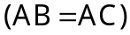 מונח הבסיס  על הישר
שמשוואתו: 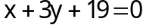
השוק  מונחת על השיר שמשוואתו: 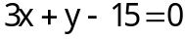
קדקוד זווית הראש במשולש הוא: 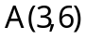
- מצאו את הקדקודים  ו- 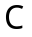 .
- מצאו את משוואת חוצה הזווית 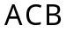 .

11. נתונה פרבולה: 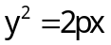 , שקדקודה בראשית הצירים  .
y
x
על הפרבולה בוחרים נקודות  ו- ,
כך ש- 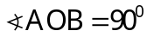 (ראו ציור).
הוכיחו כי כל המיתרים הנוצרים בדרך זו,
חותכים את ציר ה- באותה נקודה,
ומצאו את שיעורי הנקודה (הביעו אותם באמצעות ) .

12. הוכיחו: זוויות במרחב ששוקיהן מקבילות זו לזו בהתאמה, שוות זו לזו
או משלימות זו את זו ל- 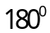.

13. בסיס הפירמידה  הוא משולש שווה שוקיים 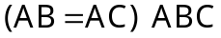,
שזווית הבסיס שלו היא 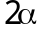 , ורדיוס המעגל שלו הוא .
גובה הפירמידה עובר דרך מרכז המעגל החסום ויוצר זווית עם המקצוע הצדדי  .
- הביאו את נפח הפירמידה באמצעות ו- .
- הראו שכאשר 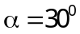 , נפח הפירמידה הוא 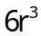 .

14. נתונות הצגות פרמטריות של שני ישרים: 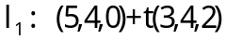
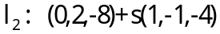
- הוכיחו כי שני הישרים מצטלבים.
- מצאו הצגה פרמטרית למישור המכיל את הישר ומקביל לישר .
- מצאו את משוואת המישור שמצאתם בסעיף ב'.

15. בקובייה 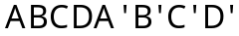: 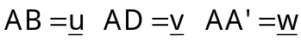 (ראו ציור).
נתון כי: 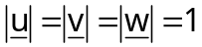
נקודה נמצאת באמצע המקצוע 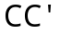 .
נקודה נמצאת על המקצוע  או על המשכו, כך ש- 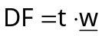 .
א. הביאו את  ואת 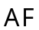 באמצעות 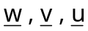 ו- .
ב. חשבו את ערכו של אם נתון: 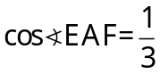 .
16. א. מצאו את שלושת הפתרונים של המשוואה: 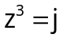
ב. הראו שמכפלת שלושת הפתרונים היא .
ג. הראו בעזרת סעיף ב' או בדרך אחרת, שאם מעלים בריבוע פתרון כלשהו של המשוואה,
התוצאה שווה למכפלת שני הפתרונים האחרים.

17. א. פתרו את אי השוויון הלוגריתמי: 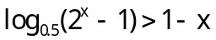
ב. נתונה הפונקציה: 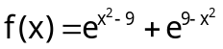
הוכיחו כי לכל ערך של : 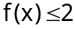
הערה: אין קשר בין סעיף א' לסעיף ב'.

עמ' 243
10. הנקודות: 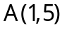 ו- 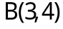 , הן קדקודים במשולש שנמצא כולו ברביע הראשון,
ושטחו 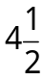 . נתון כי משוואת אחת מצלעות המשולש היא: 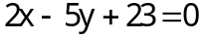
חשבו את שיעורי הנקודה .

11. ישר המשיק לפרבולה בנקודה 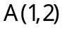 , משיק גם להיפרבולה 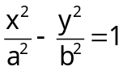
שמוקדה הימני הוא 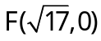 .
- מצאו את המשוואות של הפרבולה ושל ההיפרבולה.
- מצאו את שיעורי הנקודה שבה משיק הישר להיפרבולה.

12. א. ישר מאונך למישור .
הוכיחו כי כל ישר המאונך ל- ועובר דרך עקבו, נמצא במישור .
- הוכיחו כי ארבעת אלכסוני התיבה שווים זה לזה וחוצים זה את זה.

13. נתונה פירמידה ישרה  שבסיסה ריבוע.
הזווית שבין מקצוע צדדי לבין מישור הבסיס היא 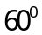 .
חשבו את הזווית שבין שתי פֵּאות צדדיות סמוכות.

14. הישר: 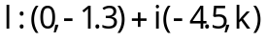 מקביל למישור: 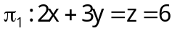
א. מצאו את .
ב. נקודה 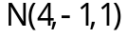 הנמצאת על המישור 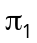 , יוצרת עם הישר מישור 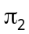 .
מצאו הצגה פרמטרית של קו החיתוך בין שני המישורים: ן- .

15. נתונה קובייה: (ראו ציור).
נסמן: .
נקודה  נמצאת על הצלע 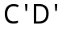 כך ש- 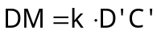 .
- באו את  ואת  באמצעות ו- .
- הוכיחו כי הזווית 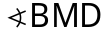 חדה לכל ערך של .

16. בסדרה גיאומטרית 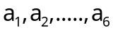 מתקיים: 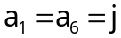
א. מהי מנת הסדרה? (מצאו את כל הפתרונים האפשריים).
ב. מה סכום איברי הסדרה? (מצאו את כל הפתרונים האפשריים).

17. הישרים: 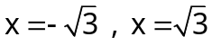 הם אסימפטוטות אנכיות לפונקציה: 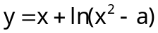 .
א. מצאו את .
ב. מצאו את תחומי העלייה ואת תחומי הירידה של הפונקציה.

עמ' 248
10. שני מעגלים עוברים דרך הנקודה , ומשיקים לציר ה- וגם לישר 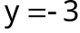 .
א. מצאו את שיעורי המרכזים של שני המעגלים.
ב. האם המעגל שקוטרו הוא הקטע המחבר את מרכזי שני המעגלים, עובר דרך הנקודה ? נמקו.

11. מנקודה שעל ההיפרבולה מעבירים מקבילים לשתי האסימפטוטות של
ההיפרבולה. הוכיחו כי שטח המקבילית הנוצר על ידי שתי האסימפטוטות ועל ידי שני המקבילים
הוא: 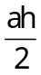 .

12. נתונה פירמידה משולשת , משוכללת וישרה, שאורך כל אחת מששת מקצועותיה .
נקודה נמצאת על המקצוע  כך שמישור המשולש  יוצר זווית עם מישור הבסיס
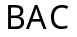 .
הביעו את שטח המשולש באמצעות ו- .

13. במשולש ישר זווית 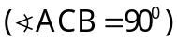
אורכי הניצבים הם: 18 ס"מ 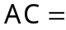 , 12 ס"מ 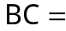 .
היא אמצע הניצב 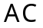 , ו- היא אמצע היתר .
מקפלים את המשולש לאורך הקטע 
כך שלאחר הקיפול נקודה עוברת להיות נקודה  ,
ומישור המשולש  מאנך למישור המרובע 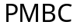 (ראו ציור).
הצדיקו את תשובתכם בעזרת משפט מתאים בהנדסת המרחב (אין צורך בהוכחת המשפט).
א. מהי הזווית הנוצרת בין מישור המשולש  למישור המרובע ?
ב. מהו המרחק בין קדקוד למישור המשולש  ?

14. במרובע : נקודות 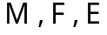 ו-  הן אמצעי הצלעות:
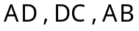 ו- בהתאמה.
א. הוכיחו כי: 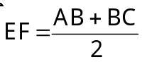
ב. הוכיחו כי: 

15. במקבילון (ראו ציור) נתון:
הנקודה מחלקת את המקצוע ביחס
( הקטע הגדול).
הנקודה היא אמצע המקצוע  .
א. מצאו הצגה פרמטרית לישרים:  ו-  .
ב. חשבו את הזווית  .

16. נתונה המשוואה: 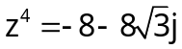
א. מצאו את פתרוני המשוואה הנתונה.
ב. הוכיחו כי החזקה השלישית של כל אחד מפתרוני המשוואה הנתונה היא מספר ממשי או מספר
מדומה טהור.

17. נתון כי הפונקציה: 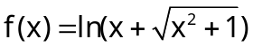 מוגדרת לכל .
א. הראו כי: 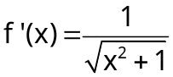
ב. מצאו (בעזרת סעיף א') את הערך של 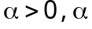 שעבורו מתקיים: 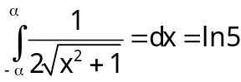

נקודה
היפרבולה

